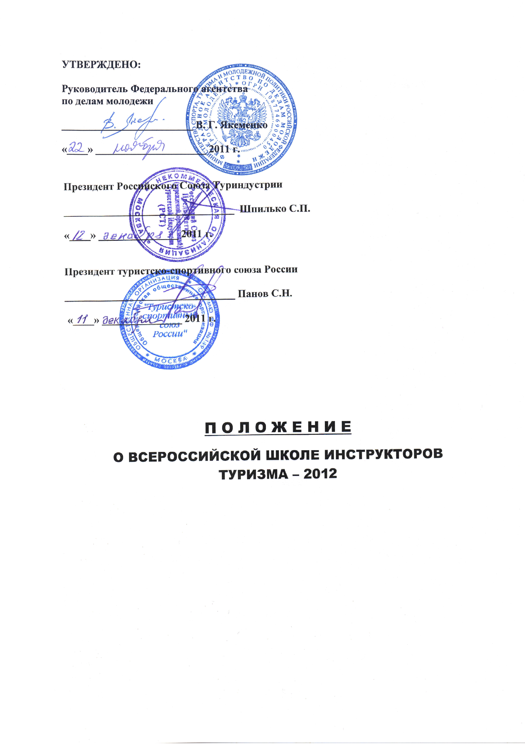

П О Л О Ж Е Н И Е
О ВСЕРОССИЙСКОЙ ШКОЛЕ ИНСТРУКТОРОВ ТУРИЗМА – 2012

1. ЦЕЛИ И ЗАДАЧИ.
Развитие туристского движения в России, усиление его социальной значимости. Создание правовых и экономических условий для развития в России молодежного туризма.
Профессиональная ориентация и подготовка кадров для молодежного туризма. Создание для молодежи возможности путешествовать и вести здоровый образ жизни.
Проведение массовых Всероссийских молодежных туристских мероприятий с обменом опытом работы между субъектами РФ в области реализации туристских проектов. Подготовка молодежи к использованию технического прогресса в области спасения, жизнеобеспечения и выживания человека в условиях природной среды.

2. ВРЕМЯ И МЕСТО ПРОВЕДЕНИЯ.
«Всероссийская школа инструкторов туризма» (далее «Школа») проводится с декабря 2011 г. по октябрь 2012 г. В рамках «Школы» в 2012 г. проводятся следующие мероприятия:
№ | Наименование мероприятия «Школы» | Место проведения | Сроки проведения
1. | Открытые Всероссийские соревнования по поисково-спасательным работам (приключенческим гонкам) | Сочи. | 25 - 31 марта
2. | Всероссийский учебный сбор | Республика Адыгея, р. Белая. | 30 апреля - 7 мая
3. | Всероссийский сбор с приключенческой программой | Турция | 20 мая - 2 июня
4. | Всероссийский учебный сбор | Ленинградская область пос. Лосево | 22 – 30 июня
5. | Всероссийский учебный сбор со спортивными маршрутами 1-3 категории сложности. | Западный Кавказ | 3 - 18 июля
6. | Всероссийский сбор с приключенческой программой | Испания, Франция, Андорра | 6 – 23 августа
7. | Всероссийской фестиваль спортивного туризма и 5-я Всероссийской конференции по молодежному туризму | Краснодарский край | 25 - 30 сентября
В программу всех мероприятий «Школы» включены: сдача итоговых экзаменов экстерном по всем курсам «Школы».
Возможно изменение сроков и места проведения отдельных мероприятий до размещения регламента о мероприятии на официальном сайте «Школы».

3. СЛУШАТЕЛИ «ШКОЛЫ».
Слушателями «Школы» могут быть молодые люди, желающие заниматься развитием молодежного туризма в России, согласные выполнять условия данного положения, инструкции по мерам безопасности в «Школе» (Приложение 1) и представившие необходимые документы.
К моменту начала занятий в «Школе» слушателям должно быть не менее 18 лет. Слушатели Школы должны иметь снаряжение для ночлегов в полевых условиях и участия в учебных занятиях.
Варианты обучения в «Школе»:
Вариант 1. Очное обучение слушателей и сдача экзаменов на мероприятиях «Школы» № 2, 3, 5 и 6.
Вариант 2. Самостоятельное обучение слушателей и сдача экзаменов экстерном на любом из мероприятий «Школы».
Вариант 3. Обучение слушателей в региональном отделения «Школы» и сдача экзаменов экстерном на любом из мероприятий «Школы».

4. РУКОВОДСТВО.
Школа проводится под эгидой Федерального агентства по делам молодежи совместно с Российским Союзом Туриндустрии (РСТ), Туристско-спортивным союзом России (ТССР), Межрегиональной общественной организацией содействия развитию туризма «Наш Туризм» и туристско-спортивной федерацией г. Сочи.
Непосредственное проведение Всероссийской Школы инструкторов туризма возлагается на начальника, завуча «Школы», а также региональных инструкторов отделений и представительств.

5. КАТЕГОРИИ ТУРИСТСКИХ КАДРОВ.
«Школа» готовит следующие категории туристских кадров:
№ | Категории туристских кадров | Необходимый опыт для зачисления в «Школу» | Курс обучения в «Школе» | Примечания
Подготовка кадров в спортивном туризме по направлению А - инструктора
1. | Инструктор детско-юношеского туризма | Не требуется | Пройти базовый уровень подготовки. Принять участие в одном из мероприятий «Школы». Участие в спортивном маршруте 1 категории сложности
2. | Инструктор - проводник спортивного туризма 1-2 категории | Справка об окончании начального уровня туристской подготовки. Участие в спортивном маршруте 1 категории сложности | Пройти базовый уровень подготовки. Принять участие в одном из мероприятий «Школы». Руководство спортивным маршрутом 1 категории сложности
3. | Инструктор спортивного туризма | Справка об окончании базового уровня туристской подготовки. Участие в спортивном маршруте 2 категории сложности + 1Р | Пройти специализированный уровень подготовки. Стажировка на одном из мероприятий «Школы». Руководство спортивным маршрутом 2 категории сложности | Обучение проводится только по вариантам 2 и 3
Подготовка кадров в спортивном туризме по направлению В - руководящий состав ТСО и их структур
4. | Организатор молодежного туризма - руководитель группы на туристских мероприятиях | Не требуется | Набрать свою команду не менее, чем из 6 человек и принять вместе с ней участие в одном из мероприятий «Школы»
5. | Инструктор-организатор молодежного туризма - руководитель туристского клуба, секции. | Удостоверение Инструктор детско-юношеского туризма или Инструктора - проводника спортивного туризма 1-2 категории | Создать отделение, провести курс обучения для слушателей и успешно отработать инструктором регионального отделения «Школы». Принять участие в одном из мероприятий «Школы» | Только для инструкторов региональных отделений
6. | Старший инструктор-организатор молодежного туризма - руководитель общественной организации туристской направленности | Удостоверение Инструктора спортивного туризма | Создать несколько отделений, организовать их работу и успешно отработать начальником регионального представительства «Школы». Принять участие в одном из мероприятий «Школы» | Только для начальников региональных представительств
Учебные программы курсов будут вывешены на официальном сайте «Школы».

5. ОТДЕЛЕНИЯ И ПРЕДСТАВИТЕЛЬСТВА «ШКОЛЫ».
Школа открывает региональные отделения и представительства «Школы».
Региональное отделение «Школы», возглавляет инструктор-организатор регионального отделения, который должен иметь звание «Инструктора детско-юношеского туризма» или инструктора по виду спортивного туризма. Работа регионального отделения «Школы» считается завершенной, если не менее 8 слушателей успешно завершили обучение в «Школе»
Региональное представительство «Школы», возглавляет старший инструктор-организатор (начальник регионального представительства «Школы»), который должен иметь звание инструктора по виду спортивного туризма. Работа регионального представительства «Школы» считается завершенной, если не менее 3 отделений успешно завершили обучение в «Школе»
Для открытия в регионе отделения или представительства «Школы» кандидату в инструктора-организаторы необходимо в срок до 25 марта 2012 г.:
- подать заявку на работу в «Школе» в качестве инструктора по следующей форме: Название: Отделение (или Представительство), населенный пункт, Фамилия, Имя, Отчество инструктора, его сотовый телефон, электронная почта. Пример: Отделение - Брянск - Иванов Иван Иванович - 8-910-5554422 – viktor@mail.ru
- укомплектовать свое отделение (представительство) слушателями, выполнившими условия для зачисления в «Школу». Инструктор отделения (представительства) может подать предварительные заявки и оплатить организационный взнос за всех своих слушателей самостоятельно.
Предварительную заявку необходимо отправить на E-mail: val444@gmail.com не забывая указать Тему письма: Школа - 2012 - Инструктор.
Список региональных отделений и представительств будет вывешен на официальном сайте «Школы».
6. ЗАЯВКИ И ДОКУМЕНТЫ.
Для зачисления в «Школу» каждому слушателю (независимо от варианта обучения) необходимо в срок до 25 марта 2012 г.:
- Подать предварительную заявку на участие в работе «Школы». Форма заявки: Название Школа, населенный пункт, Фамилия, Имя, Отчество слушателя «Школы», его сотовый телефон, электронная почта и название программы курса, на который он хотел бы быть зачислен. Пример: Школа - Брянск - Иванов Виктор Петрович - 8-915-5553331 – viktor55@mail.ru - «Организатор молодежного туризма».
- Предварительную заявку необходимо отправить на E-mail: val444@gmail.com, не забывая указать Тему письма: Школа - 2012.
- Оплатить организационный взнос в размере 700 руб., который будет использован для заказа бланков документов об окончании «Школы» и расходы по проведению «Школы». После получения предварительной заявки на электронный адрес слушателя будет отравлена дополнительная информация, где будет указан порядок оплаты страхового взноса.
Списки зачисленных слушателей будут публиковаться на официальном сайте «Школы».
На первом для слушателя мероприятии, проводимом в рамках «Школы», необходимо представить в приемную комиссию:
- Заявление (Приложение 3).
- Справку врача о допуске к занятиям спортивным туризмом, которая должна быть заверена круглой печатью медучреждения и подписью врача. Пример формулировки: Иванов Иван Иванович – 20 лет, по состоянию здоровья допускается к занятиям спортивным туризмом.
- Две фотографии размером 3 х 4 см.
Слушатели могут быть отчислены из «Школы» в следующих случаях:
- Не выполнение требований по сдаче зачетов и практических работ.
- Нарушение правил безопасности и норм поведения при проведении учебных занятий и на мероприятиях «Школы».
- Отсутствие документов об участии в спортивном туристском маршруте.
При успешном окончании «Школы» (курсов) слушателям будут выданы следующие документы:
- Удостоверение или диплом об окончании «Школы» (в зависимости от пройденного курса).
- Справка о пройденном спортивном туристском маршруте.
- Удостоверение о краткосрочном повышении квалификации.

7. ФИНАНСИPОВАНИЕ.
Расходы по организации и проведению «Школы» за счет проводящих организаций, страхового взноса слушателей «Школы» и организационных взносов за участие в мероприятиях.

8. КОНТАКТНАЯ ИНФОРМАЦИЯ.
Начальник «Школы» – Гоголадзе Валерий Николаевич, Тел.: 8-916-4936348, 8-965-4797629.
Факс: 8-8622-542980 Скайп (Skype): val4445 E-mail: val444@gmail.com
Официальный сайт «Школы»: http://mt.moy.su/
На сайте будет вывешиваться вся дополнительная информация по проведению «Школы». На форуме сайта можно задавать вопросы и получать официальные ответы

ДАННОЕ ПОЛОЖЕНИЕ ЯВЛЯЕТСЯ ОФИЦИАЛЬНЫМ ПРИГЛАШЕНИЕМ ДЛЯ ЗАНЯТИЙ
ВО ВСЕРОССИЙСКОЙ ШКОЛЕ ИНСТРУКТОРОВ ТУРИЗМА
Приложение № 1

ИНСТРУкЦИЯ ПО МЕРАМ БЕЗОПАСНОСТИ
при проведении Всероссийской школы инструкторов туризма в период с декабря 2011 г. по октябрь 2012 г.

- Общие положения.
- Все участники и инструктора школы обязаны: знать и соблюдать Положение о «Школе», программу курсов и настоящую «Инструкцию по мерам безопасности» (далее «Инструкция»), соблюдать нормы поведения в общественных местах, быть взаимно вежливыми и дисциплинированными.
- Ответственность за знание и выполнение участниками вышеизложенных документов, а также за собственную жизнь и здоровье возлагается лично на участников и инструкторов школы, с чем они должны быть ознакомлены под личную роспись.
- Слушатели и инструктора «Школы», нарушившие настоящую «Инструкцию», отчисляются из числа слушателей и инструкторов школы.

УЧЕБНЫЕ ВЫХОДЫ И МЕРОПРИЯТИЯ.
- Во время учебных выходов слушатели «Школы» должны:
- Выполнять распоряжения инструкторов «Школы» связанные с организацией проживания, дисциплиной, дежурствами в отделениях и выполнением расписания курсов.
- Соблюдать правила личной гигиены, следить за чистотой и порядком в местах проживания;
- Соблюдать меры безопасности при работе с острыми предметами, специальным снаряжением, открытым огнем, горячей пищей и посудой. Не употреблять в пищу испорченные продукты, дикорастущие растения, не пить загрязненную и не кипяченую воду из водоемов;
- Работу у костра, снятие и установку котлов на кострище производить в рукавицах;
- Не разводить костры и использовать приборы с открытым огнём вне территории своего размещения без разрешения инструктора;
- Не нарушать границы частных владений, примыкающих к территории проживания;
- Во время проведения школы запрещается:
- Покидать место проведения занятий или проживания без разрешения инструктора;
- Приносить на территорию проведения занятий или проживания и распивать любые спиртные напитки, включая пиво. Употреблять ненормативную лексику;
- Хранить, употреблять и распространять наркотические вещества;
- Курить в местах проведения занятий или помещениях проживания;
- Самостоятельно размещаться на территории проживания;
- Повреждать и уничтожать зелёные насаждения, природные и архитектурные памятники на территории проживания и прилегающих к ней территорий;
- После отбоя с 0.00 часов до 7.00 громко разговаривать, совершать иные действия, вызывающие шум;
2.3. Участники «Школы» имеют приоритетное право принимать участие во всех мероприятиях, проводимых в «Школе»;
2.4. Участники и инструктора школы несут материальную ответственность за причинённый оборудованию и снаряжению «Школы» и мест проведения занятий материальный ущерб.
2.5. При отъезде с территории мест проведении занятий слушатели обязаны: навести порядок на месте своего проживания.

- УЧЕБНЫЕ ЗАНЯТИЯ.
  - Во время проведения учебных занятий слушатели должны выполнять все распоряжения инструкторов «Школы».
  - При проведении учебных занятий соблюдать меры безопасности, изложенные инструктором перед началом занятия.
  - Во время участия в соревнованиях выполнять условия их проведения.
  - При передвижении по дорогам общего пользования слушатели и инструктора должны соблюдать правила дорожного движения и переходов через транспортные магистрали.
  - Во время выходов на местность оставлять мусор можно только в специально отведенных местах.
  - В случае ЧП слушатели и инструктора школы обязаны: оказать помощь пострадавшему, сообщить о ЧП инструктору отделения, транспортировать пострадавшего самостоятельно или с помощью других участников в ближайший медпункт.

